**ИНСТРУКЦИЯ ПО ВЫПОЛНЕНИЮ ТЕСТА**

**1. Общая информация**

* Тест состоит из **трёх частей**: **английский**, **русский**, **узбекский языки**
* На выполнение всех заданий у вас есть **2 часа** (**120 минут**).
* Вы сами решаете, с какого языка начать и в каком порядке выполнять задания.

**2. Как заполнять тест**

* Все ответы записываются **только ручкой**.
* Вопросы могут требовать:
  + Обвести **правильный вариант ответа** кружком.
  + Вписать ответ в **пустое поле**.

**3. Если допустили ошибку**

* Если вы **неправильно обвели** вариант ответа, зачеркните его крестиком (X) и обведите новый.
* Пример:

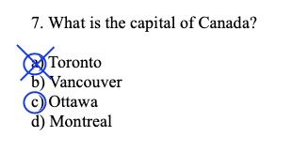

**4. Правила выхода из аудитории**

* **Выходить запрещено** в **первые и последние 15 минут** экзамена.
* Если вам необходимо выйти, **молча поднимите руку** и **дождитесь** дежурного учителя.

**6. Завершение теста**

* Если вы закончили раньше, **перепроверьте** свои ответы.
* Выходить из аудитории **разрешено только после завершения теста**.

**INSTRUKSIYA TESTNI BAJARISH BO‘YICHA**

1. **Umumiy ma’lumot**  
   • Test uch qismdan iborat: ingliz, rus, o‘zbek tillari.  
   • Barcha topshiriqlarni bajarish uchun sizda 2 soat (120 daqiqa) bor.  
   • Qaysi tildan boshlash va qaysi tartibda ishlashni o‘zingiz hal qilasiz.
2. **Testni qanday to‘ldirish kerak**  
   • Barcha javoblar faqat ruchka bilan yozilishi kerak.  
   • Savollar quyidagicha bo‘lishi mumkin:  
   o To‘g‘ri javobni aylana ichiga olish.  
   o Bo‘sh joyga javob yozish.
3. **Agar xato qilsangiz**  
   • Agar noto‘g‘ri javobni aylana ichiga olgan bo‘lsangiz, uni X bilan chizib tashlang va yangi javobni aylana ichiga oling.  
   • Misol:



1. **Auditoriyadan chiqish qoidalari**• Birinchi va oxirgi 15 daqiqada auditoriyadan chiqish taqiqlanadi.  
   • Agar chiqish kerak bo‘lsa, qo‘lingizni ko‘tarib, navbatchi o‘qituvchini kuting.
2. **Testni tugatish**  
   • Agar testni muddatidan oldin tugatsangiz, javoblaringizni qayta tekshirib chiqing.  
   • Auditoriyadan chiqish faqat test tugagandan keyin ruxsat etiladi.

**TEST INSTRUCTIONS**

1. **General Information**  
   • The test consists of three parts: English, Russian, and Uzbek languages.  
   • You have 2 hours (120 minutes) to complete all tasks.  
   • You decide which language to start with and in what order to complete the tasks.
2. **How to fill in the test**  
   • All answers must be written in pen only.  
   • Questions may require:  
   o Circling the correct answer.  
   o Writing the answer in a blank space.
3. **If you make a mistake**  
   • If you have circled the wrong answer, cross it out with an X and circle the correct one.  
   • Example:



1. **Rules for leaving the room**  
   • Leaving is prohibited during the first and last 15 minutes of the exam.  
   • If you need to leave, raise your hand silently and wait for the proctor.
2. **Completing the test**  
   • If you finish early, review your answers.  
   • Leaving the room is only allowed after the test is completed.

**Section 1. English language**

**Text 1**

For centuries, scientists and explorers have been fascinated by the mysteries of the deep ocean. Covering more than 70% of the Earth’s surface, the ocean remains one of the least explored places on our planet. Despite technological advances, only a small fraction of the ocean has been mapped and studied. The deep sea is home to unique creatures that have adapted to extreme conditions such as high pressure, total darkness, and freezing temperatures.

One of the most remarkable discoveries in ocean exploration is hydrothermal vents—openings in the sea floor that release hot, mineral-rich water. These vents create an ecosystem where unusual organisms, such as giant tube worms and bacteria that survive without sunlight, thrive. Scientists believe that studying these organisms could provide clues about the origins of life on Earth and even the possibility of life on other planets.

In addition to hydrothermal vents, the deep ocean is filled with strange and fascinating creatures. Bioluminescent fish, deep-sea jellyfish, and enormous squid have evolved special adaptations to survive in the darkness. Some of these animals produce their own light through chemical reactions, which helps them attract prey, communicate, or evade predators. Many of these species remain unknown to science, and researchers continue to discover new forms of life in the depths of the ocean.

Exploring the deep ocean is extremely challenging due to the immense water pressure and lack of light. Specialized submarines and remotely operated vehicles (ROVs) allow scientists to study the ocean floor and collect samples. However, deep-sea exploration remains expensive and difficult, meaning much of the ocean remains a mystery. As technology advances, researchers hope to uncover more secrets hidden beneath the waves.

**Questions:**

1. Why is the ocean considered one of the least explored places on Earth?

a) It covers less than half of the Earth’s surface.

b) Technological advances have made it unnecessary to explore.

c) Only a small portion has been mapped and studied.

d) There are no interesting discoveries to be made.

2. What is a hydrothermal vent?

a) A type of deep-sea fish

b) An underwater volcano

c) An opening in the sea floor that releases hot, mineral-rich water

d) A deep-sea mountain range

3. How have deep-sea creatures adapted to extreme conditions?

a) They survive without sunlight.

b) They avoid high pressure.

c) They live only near the ocean surface.

d) They produce their own heat.

4. What can the study of deep-sea organisms help scientists understand?

a) The best way to travel in space

b) The origins of life on Earth and other planets

c) How to survive in deserts

d) The history of human civilizations

5. What is the main idea of the passage?

a) The deep ocean is completely explored.

b) Hydrothermal vents are dangerous to sea life.

c) Deep-sea exploration helps us learn about life on Earth and beyond.

d) The ocean does not contain interesting creatures.

**Text 2**

Electricity is one of the most important discoveries in human history. It powers homes, industries, and communication systems. Before electricity, people relied on oil lamps, candles, and firewood for light and heat. The invention of the electric bulb by Thomas Edison revolutionized everyday life, making it possible to work and study after dark.

Electricity is generated in many ways, including hydroelectric power from water, solar energy from the sun, and fossil fuels like coal and natural gas. However, burning fossil fuels contributes to environmental pollution. Scientists are now focusing on cleaner energy sources, such as wind and solar power, to reduce our impact on the planet.

One of the major advantages of electricity is its ability to power modern technology. From household appliances to advanced medical equipment, electricity has transformed the way people live and work. It enables transportation systems, such as electric trains and cars, and allows for instant communication through the internet and mobile devices. Without electricity, many of the conveniences of modern life would not be possible.

Despite its benefits, electricity also presents challenges. Power outages can disrupt daily life, affecting businesses, hospitals, and essential services. Many developing countries still struggle with limited access to electricity, making it difficult for people to study, work, and improve their quality of life. Researchers are working on ways to expand electricity access while making it more sustainable and affordable for everyone.

**Questions:**

6. What did people use for light before electricity?

a) Electric lamps

b) Batteries

c) Oil lamps and candles

d) LED lights

7. Who invented the electric bulb?

a) Nikola Tesla

b) Alexander Graham Bell

c) Thomas Edison

d) Albert Einstein

8. What is one disadvantage of using fossil fuels for electricity?

a) They are renewable.

b) They are good for the environment.

c) They contribute to pollution.

d) They are free.

9. What are some cleaner alternatives to fossil fuels?

a) Coal and oil

b) Wind and solar power

c) Gasoline and diesel

d) Firewood and candles

10. What is the main idea of the passage?

a) Electricity is only used for lighting.

b) Renewable energy sources are becoming more important.

c) Fossil fuels are the best source of electricity.

d) People no longer need electricity.

**Text 3**

Throughout history, many civilizations have left behind structures that continue to amaze us today. One such wonder is the Great Wall of China, a massive fortification built over several centuries to protect China from invasions. Spanning thousands of miles, the Great Wall stands as a testament to the engineering skills of ancient builders.

Another remarkable structure is the Pyramids of Giza in Egypt. Built as tombs for pharaohs over 4,500 years ago, these pyramids have stood the test of time. Scholars continue to study how such large stones were moved and assembled with precision, without modern machinery.

The Colosseum in Rome is another extraordinary structure from ancient times. Built by the Romans nearly 2,000 years ago, this massive amphitheater was used for gladiator fights, public events, and entertainment. Despite earthquakes and centuries of wear, much of the Colosseum remains standing today, attracting millions of visitors each year who admire its grandeur and historical significance.

In South America, the ancient city of Machu Picchu in Peru stands as a breathtaking example of Incan architecture. Hidden high in the Andes Mountains, Machu Picchu was built in the 15th century and is believed to have been a royal estate or religious site. Its advanced stone construction, set against the backdrop of lush green mountains, continues to intrigue historians and travelers alike.

**Questions:**

11. What was the purpose of the Great Wall of China?

a) To serve as a marketplace

b) To protect China from invasions

c) To store food

d) To guide travelers

12. What civilization built the Pyramids of Giza?

a) The Romans

b) The Greeks

c) The Egyptians

d) The Chinese

13. How old are the Pyramids of Giza?

a) About 500 years old

b) About 2,000 years old

c) Over 4,500 years old

d) Over 10,000 years old

14. What is a major question scholars still have about the pyramids?

a) Who was buried in them?

b) How they were built with such precision

c) Why they are located in Egypt

d) What color they originally were

15. What is the main idea of the passage?

a) Ancient civilizations had impressive engineering skills.

b) The Great Wall is taller than the pyramids.

c) Modern technology is superior to ancient techniques.

d) The pyramids were built in China.

**Text 4**

Climate change is one of the most serious challenges facing our planet today. Scientists have observed rising global temperatures, melting ice caps, and extreme weather events such as hurricanes and heatwaves. Many experts believe that human activities, such as burning fossil fuels and deforestation, are major contributors to climate change.

Governments and organizations around the world are working to reduce carbon emissions and find sustainable solutions. Using renewable energy sources, planting trees, and reducing waste are some ways people can help mitigate the effects of climate change.

In addition to reducing emissions, scientists are researching new technologies to combat climate change. Carbon capture and storage (CCS) is one approach that involves removing carbon dioxide from the atmosphere and storing it underground. Innovations in clean energy, such as solar and wind power, are also becoming more efficient and accessible, making it easier for countries to transition away from fossil fuels.

Education and awareness are also key factors in addressing climate change. Schools, media, and environmental organizations are working to inform people about the consequences of global warming and the importance of making sustainable choices. By understanding how daily actions impact the environment, individuals can take steps to reduce their carbon footprint and contribute to a healthier planet for future generations.

**Questions:**

16. What is one effect of climate change?

a) Lower global temperatures

b) More stable weather

c) Rising global temperatures

d) Fewer natural disasters

17. What human activities contribute to climate change?

a) Using solar panels

b) Recycling waste

c) Burning fossil fuels

d) Planting trees

18. How can people help reduce climate change?

a) Increase pollution

b) Use renewable energy sources

c) Cut down more trees

d) Burn more fossil fuels

19. What is one reason experts are concerned about climate change?

a) It makes the planet healthier.

b) It causes extreme weather events.

c) It improves air quality.

d) It stops deforestation.

20. What is the main idea of the passage?

a) Climate change is a growing global issue.

b) The planet is cooling down.

c) Weather patterns remain the same.

d) Pollution has no effect on the environment.

**Секция 2. Русский язык**

**ТЕКСТ 1**

Все мы знаем, что в году 12 месяцев, и в каждом месяце, кроме февраля, постоянное число дней. И мы знаем, конечно, что новый год начинается первого января. Когда же ещё его праздновать! Но так было не всегда и не везде.

Давным-давно, в Древнем Риме, с календарём творилась полная чехарда. Новый год не начинался первого января, месяцы были короче, а самое главное — их не хватало. Земля не успевала совершить полный оборот вокруг Солнца за 12 месяцев, и первое января за год становилось чуть ближе к осени. Как если бы у нас Новый год наступил на десять дней раньше, 22 декабря. А потом 12 декабря. А потом 2 декабря. Несколько лет это даже весело, но в какой-то момент придется праздновать наступление нового года посреди лета. Римлянам не очень нравилась такая идея, поэтому в некоторые годы они добавляли тринадцатый месяц.

Однажды римскому правителю по имени Юлий Цезарь это надоело. Он поручил придворным астрономам упростить календарь. Они назначили начало года на первое января, сделали месяцы подлиннее и придумали високосные годы. Потому что добавлять в календарь один день проще, чем целый месяц! Цезарь эту систему одобрил, и она оказалась настолько удачной, что ею пользовались полторы тысячи лет.

В России календарь Юлия Цезаря, который называют юлианским, перестали использовать каких-то сто лет назад. На память о нём остался Старый Новый год, который отмечают в ночь на 14 января. Если бы Цезарь был жив, он бы праздновал Старый Новый год.

**Задания к тексту**

**1. Выберите два верных утверждения.**

А) Раньше Новый год в Риме отмечался в другой день.

В) В Древнем Риме календарные месяцы были длиннее.

С) Римлянам очень нравилась идея отмечать Новый год посреди лета.

D) Иногда древним римлянам приходилось добавлять ещё один месяц в году.

**2. Выберите вопросы, ответы на которые можно узнать из текста.**

А) В какой день древние римляне отмечали Новый год?

В) Длиннее или короче были месяцы в Древнем Риме?

С) Когда отмечали новый год в Древней Греции?

D) Зачем римляне добавляли в календарь тринадцатый месяц?

E) Как древние римляне отмечали Новый год?

**3. Определите односоставное безличное предложение.**

1. Однажды римскому правителю по имени Юлий Цезарь это надоело.
2. Давным-давно, в Древнем Риме, с календарём творилась полная чехарда.
3. А потом 12 декабря.
4. Цезарь эту систему одобрил.

**4. Какое причастие нужно вписать на месте пропуска в предложении: «В России календарь Юлия Цезаря, ______________ юлианским, перестали использовать каких-то сто лет назад».**

**5. Какое предложение осложнено обособленным дополнением?**

1. И мы знаем, конечно, что новый год начинается первого января.
2. Все мы знаем, что в году 12 месяцев, и в каждом месяце, кроме февраля, постоянное число дней.
3. Как если бы у нас Новый год наступил на десять дней раньше, 22 декабря.
4. Потому что добавлять в календарь один день проще, чем целый месяц!

**ТЕКСТ 2**

В космическом пространстве вокруг Земли летает много различных объектов. Некоторые из них (например, космические станции) приносят людям пользу. Но гораздо больше места на околоземной орбите занимает никому не нужный мусор. По оценкам Европейского космического агентства, число мусорных объектов вблизи Земли достигает 750 тысяч. Причём в отчёте учитываются только фрагменты не менее одного сантиметра в диаметре. А мелких частиц в тысячи раз больше!  
 Откуда в космосе так много мусора? Дело в том, что космические станции и спутники не могут работать вечно. Когда они выходят из строя, то продолжают вращаться вокруг Земли. Часть из них попадает в земную атмосферу и сгорает, подобно метеоритам. Но другие остаются в космосе и иногда там даже взрываются и распадаются на части. Например, в 2009 году произошло первое в истории столкновение спутников, в результате которого образовалось около тысячи крупных обломков.

Мусор в космическом пространстве вовсе не безобиден. Даже самые мелкие его частицы наносят серьёзный вред космическим аппаратам (врезаясь в них на большой скорости, оставляют дыры в корпусах), портят солнечные батареи, мешают работе космонавтов. А если верна гипотеза* сотрудников NASA* Дональда Кесслера и Бертона Кур-Пале, то скоро проблема может стать гораздо серьёзнее. Поскольку космических аппаратов на земной орбите* становится всё больше, число их столкновений будет расти, и вокруг Земли сформируется кольцо из обломков, напоминающее кольца Сатурна. Такой «мусорный пояс» сделает космические полёты практически невозможными.  
  
* *Гипо́теза — научное предположение, требующее проверки опытным путём.  
* NASA, National Aeronautics and Space Administration (англ.) — Национальное управление по аэронавтике и исследованию космического пространства.  
* Орби́та — это путь вращения одного космического тела вокруг другого.*

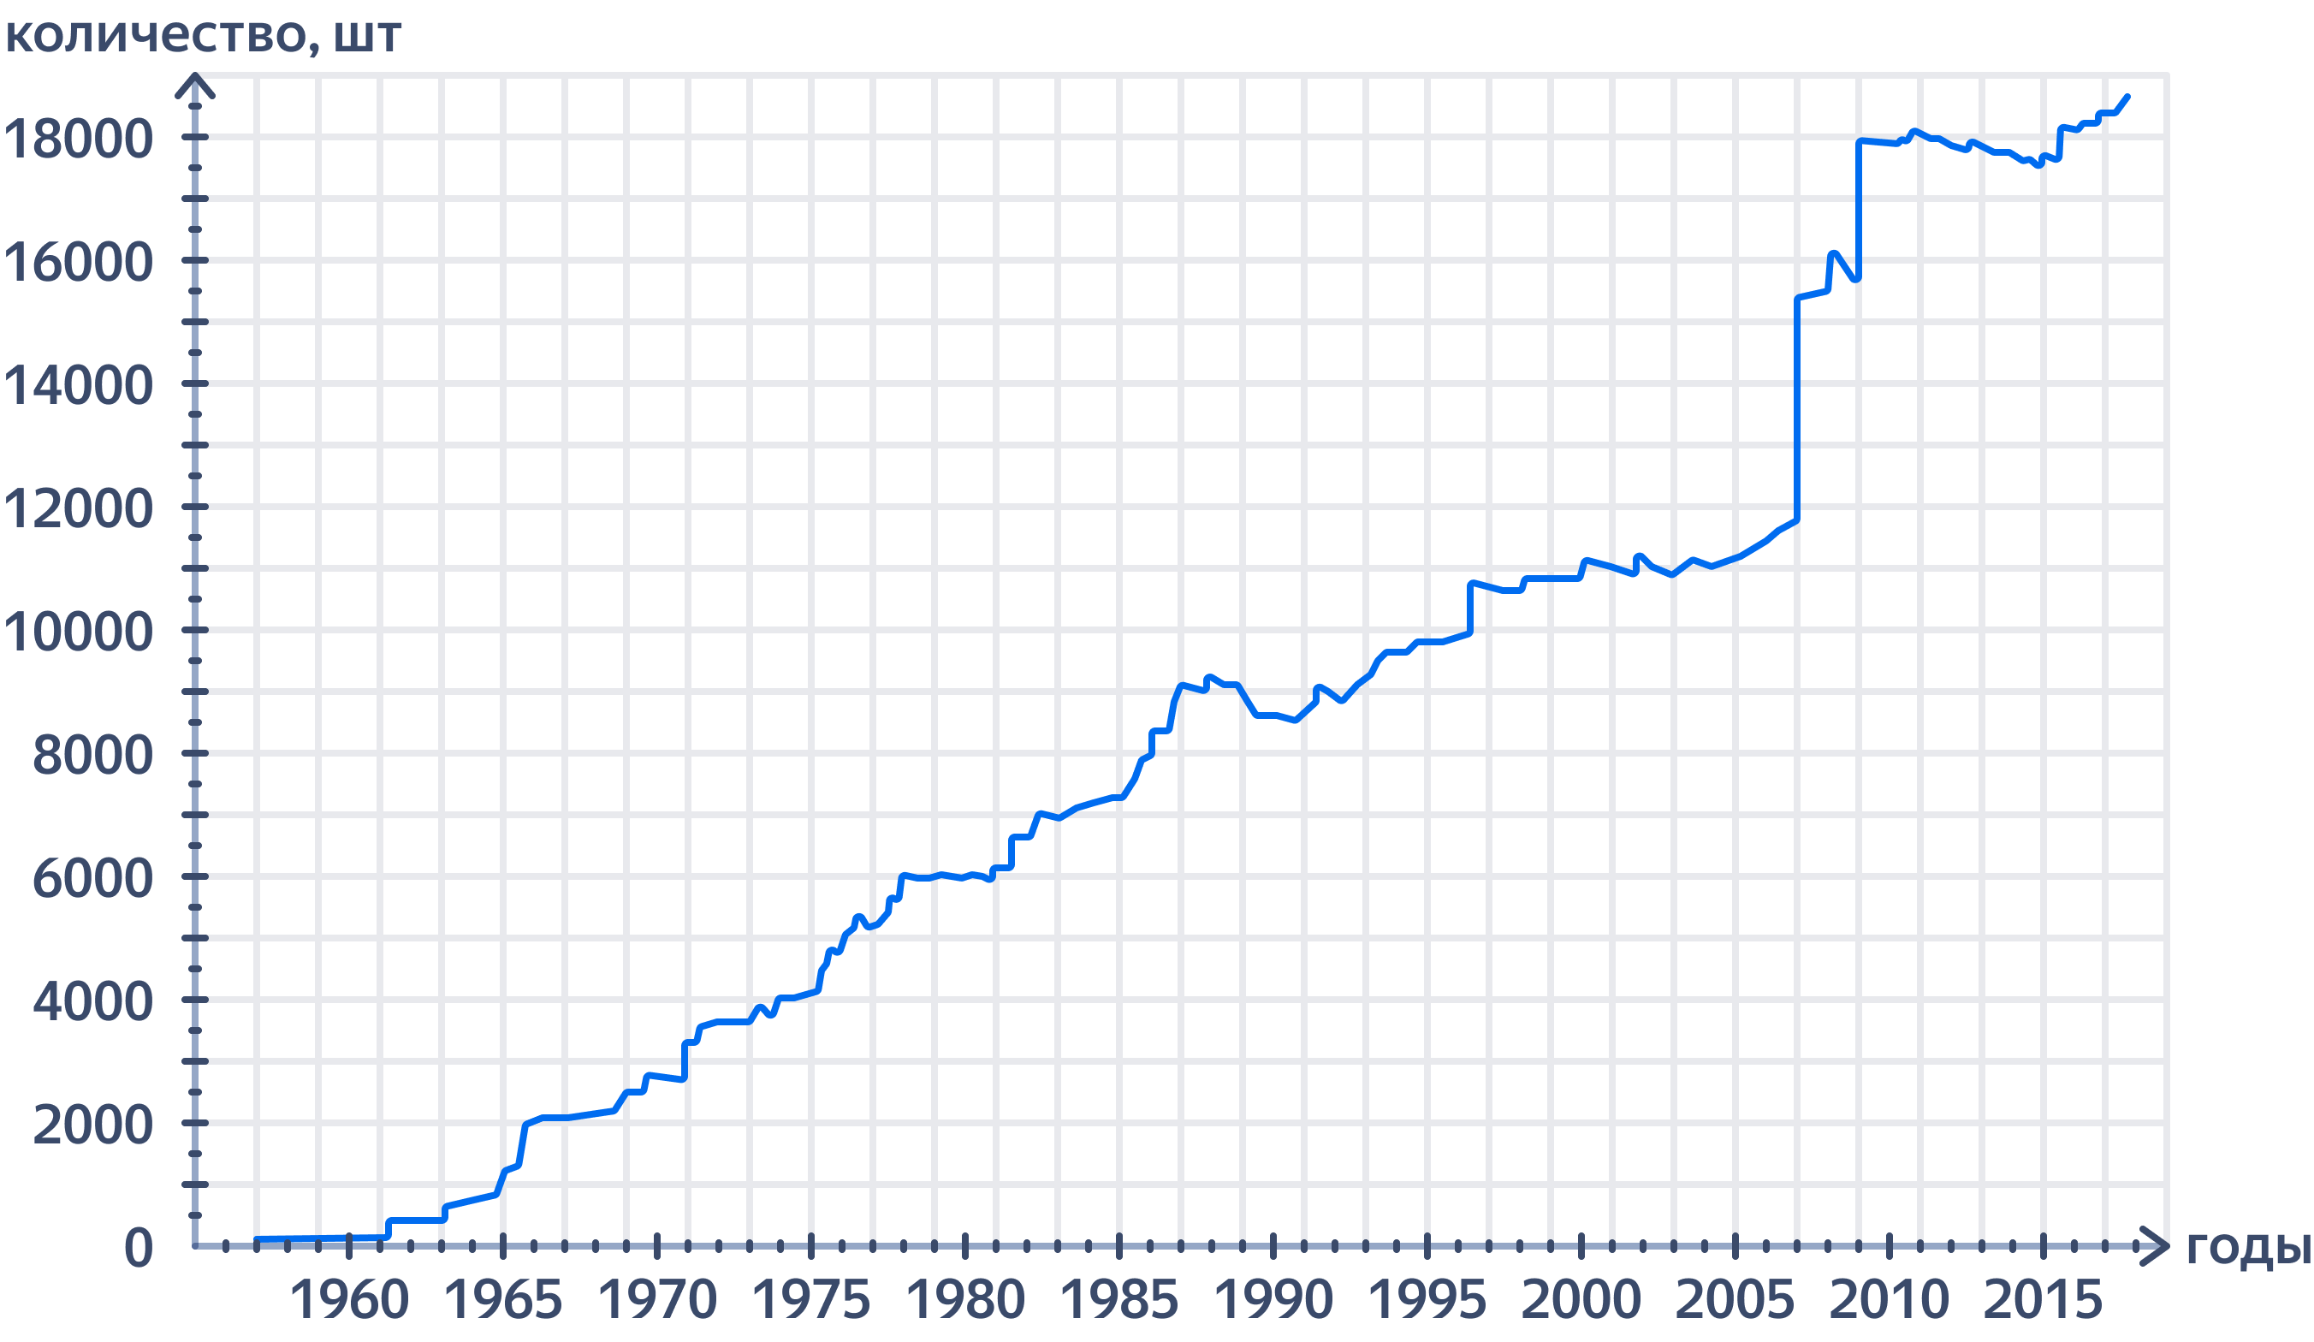

*Изменение числа объектов космического мусора размером больше 10 сантиметров.*

**6. Почему обломки космических аппаратов называют «мусорным поясом» Земли?**

А) Они ограничивают, сковывают движение Земли.

В) Они украшают Землю, делают её вид из космоса более нарядным.

С) Они делят поверхность Земли на верхнюю и нижнюю половины.

D) Они располагаются вокруг Земли, как будто опоясывают её.

**7. В какой период, согласно графику, произошло самое резкое изменение количества космического мусора: было меньше 12 000 объектов, а стало больше 15 000?**

1. С 1985 по 1990
2. С 2000 по 2005
3. С 2005 по 2010
4. С 2010 по 2015

**8. Отметьте, какие из приведённых утверждений являются фактами, а какие — мнениями.**

|  |  |  |
| --- | --- | --- |
| **Утверждение** | **Факт** | **Мнение** |
| 1.Число мусорных объектов вблизи Земли достигает 750 тысяч. |  |  |
| 2.Даже самые мелкие частицы мусора наносят серьёзный вред космическим аппаратам. |  |  |
| 3.Мусор в космосе делает его менее привлекательным для исследований. |  |  |
| 4.Космический мусор можно легко убрать, если использовать специальные роботы. |  |  |
| 5.Если проблема мусора не будет решена, космические полёты станут невозможными. |  |  |

**9. Почему количество мусора на околоземной орбите продолжает увеличиваться?**

1. Космические аппараты выходят из строя.
2. Спутники и станции выходят из строя и могут сталкиваться.
3. Вышедшие из строя космические станции сгорают в атмосфере.
4. Из-за отходов, которые оставляют космические станции.

**10. Напишите одним предложением, в чем суть теории Дональда Кесслера и Бертона Кур-Пале.**

__________________________________________________________________________________________________________________________________________________________________________________________________________________________________________

**11. Укажите односоставное предложение:**

1. Откуда в космосе так много мусора?
2. Но другие остаются в космосе и иногда там даже взрываются.
3. Когда они выходят из строя, то продолжают вращаться вокруг Земли.
4. По оценкам Европейского космического агентства, число мусорных объектов вблизи Земли достигает 750 тысяч.

**12.** **Определите вид причастия в словосочетании** **«формирующееся кольцо»**:

1. Действительное настоящее время
2. Действительное прошедшее время
3. Страдательное настоящее время
4. Страдательное прошедшее время

**13. Чем осложнено третье простое предложение в составе сложного? «Поскольку космических аппаратов на земной орбите становится всё больше, число их столкновений будет расти, и вокруг Земли сформируется кольцо из обломков, напоминающее кольца Сатурна.»?**

1. Обособленным обстоятельством
2. Обособленным определением
3. Обособленным дополнением
4. Уточнением

**ТЕКСТ 3**

Изначально Интернет зародился как экспериментальный проект Министерства обороны США в 1960 году. Но у Интернета нет одного конкретного создателя. Над технологией на протяжении нескольких десятилетий начиная с середины XX века работали сотни американских и европейских учёных, инженеров и программистов.

Учёные, внёсшие значительный вклад в создание Интернета:

Леонард Клейнрок создал в 1960-х математическую теорию коммутации пакетов, которая лежит в основе технологии интернета;

Джозеф Ликлайдер в 1962 году опубликовал научную работу "Галактическая сеть" (Galactic Netework), где впервые предложил концепцию работы компьютерной сети;

Винтон Серф и Роберт Кан в начале 1970-х разработали протоколы TCP (Transmission Control Protocol) и IP (Internet Protocol);

Тим Бернерс Ли и Роберт Кайо в 1989 году предложили концепцию Всемирной паутины (World Wide Web), которая стала фундаментом для современного Интернета.

В то время компьютеры были дорогими и медленными, поэтому изначально идея заключалась в том, чтобы разделить компьютеры по единой сети и распределить их вычислительную мощность между несколькими пользователями одновременно.

29 октября 1969 года учёные в США связали два удалённых компьютера и передали между ними первое сообщение. Один компьютер находился в Стэнфордском университете, а другой – в Калифорнийском технологическом институте.

**14. Какой вопрос соответствует основной мысли текста?**

A) Кем были основатели интернета?

B) Где находились первые компьютеры?

C) Как появился интернет?

D) Кому мы обязаны появлением интернета?

**15. Определите, какие утверждения являются фактами, а какие - мнениями.**

|  |  |  |
| --- | --- | --- |
| **Утверждения** | **Факт** | **Мнение** |
| 1.В 1969 году учёные в США связали два удалённых компьютера и передали между ними первое сообщение. |  |  |
| 2.Интернет — одно из величайших изобретений человечества. |  |  |
| 3.Компьютеры в середине XX века были дорогими и медленными. |  |  |
| 4.Всемирная паутина является самой удобной системой для обмена информацией. |  |  |
| 5.Учёные Винтон Серф и Роберт Кан разработали протоколы TCP и IP в начале 1970-х годов. |  |  |

**16. Какое из ниже приведённых слов является заимствованным?**

1. Учёный
2. Протокол
3. Создатель
4. Мощность

**17. Какое предложение является неполным?**

1. 29 октября 1969 года учёные в США связали два удалённых компьютера и передали между ними первое сообщение.
2. Но у интернета нет одного конкретного создателя.
3. Один компьютер находился в Стэнфордском университете, а другой – в Калифорнийском технологическом институте.
4. В то время компьютеры были дорогими и медленными.

**18. Почему в предложении «Изначально интернет зародился как экспериментальный проект Министерства обороны США в 1960 году.» не ставится запятая перед союзом «как»?**

1. «Как» соединяет части сложноподчинённого предложения.
2. Союз входит в обстоятельство, выраженное сравнительным оборотом.
3. «Как» входит в состав фразеологизма.
4. Союз «как» имеет значение «в качестве».

**19. Чем осложнено предложение «Над технологией на протяжении нескольких десятилетий начиная с середины XX века работали сотни американских и европейских учёных, инженеров и программистов.»?**

1. Однородными подлежащими
2. Однородными дополнениями
3. Однородными определениями
4. Однородными обстоятельствами

**20. Выберите правильное продолжение предложения, избегая речевых ошибок: Учёные, внёсшие значительный вклад в создание Интернета,…**

A) разработали технологии, которые используются по сей день.

B) это выдающиеся исследователи XX века.

C) внесли огромный вклад, которые изменил мир.

D) благодаря которым интернет появился в каждом доме.

**3-bo'lim. O'zbek tili**

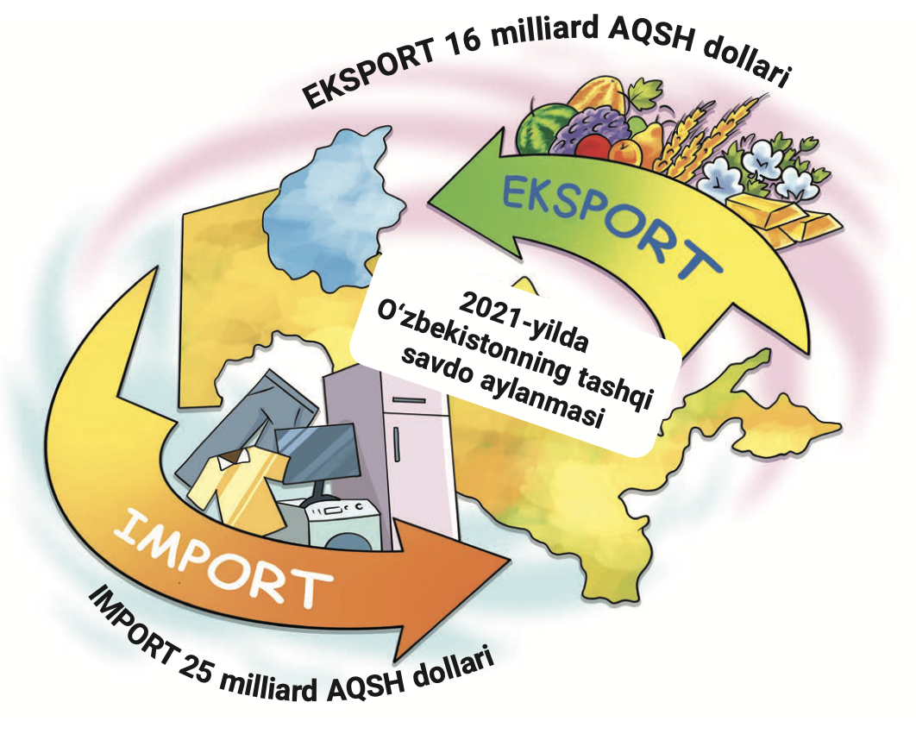

**EKSPORT YOKI IMPORT?**

Kunda-kunora televizor yoki radioda, ba’zan kattalarning suhbatida "eksport" va "import" degan so‘zlar qulog‘ingizga chalinsa kerak. Aslida, iqtisod sohasida muhim bo‘lgan bu so‘zlarni tushunish qiyin emas.Agar biron davlat o‘zida ishlab chiqarilgan mahsulotni boshqa davlatga sotsa, bu eksport deb ataladi. Import esa, aksincha, biror mahsulotni boshqa davlatdan sotib olishdir.Masalan, O‘zbekiston oltin va boshqa rangli metallar, tabiiy gaz, paxta hamda qishloq xo‘jaligi mahsulotlarini ko‘p eksport qiladi. Ya’ni boshqa davlatlarga sotadi. Shu bilan birga,bizda import mahsulotlari ham juda ko‘p. Biz samolyot, turli dastgohlar, kiyim-kechak, oziq-ovqat va dori-darmonning asosiy qismini haligacha boshqa davlatlardan sotib olamiz,ya’ni import qilamiz.

Odatda rivojlangan davlatlar mahsulotlarini asosan eksport qiladi. Boshqa davlatlar esa bunday mahsulotlarni ishlab chiqara olmagani uchun ularni sotib olishga majbur.Jahon iqtisodiyoti ana shunday ishlaydi. E’tibor qilsangiz, biz asosan xomashyoni ko‘p eksport qilamiz. Tayyor mahsulotni esa ko‘proq import qilamiz. Xo‘sh, bu nimadan darak beradi? Afsuski, bu bizda xomashyoni qayta ishlab, tayyor mahsulot yaratadigan zavod va fabrikalarning kam ekanini bildiradi. Xomashyoni qayta ishlab, tayyor mahsulot sifatida sotayotgan xorijliklar esa yaxshigina daromad oladi.

Agar import mahsulotlarini o‘zimiz ishlab chiqarganimizda, iqtisodimiz yanada rivojlanar edi. Sababi chet davlatdan biror narsa sotib olganimizda O‘zbekistondagi pullar o‘sha davlatga chiqib ketadi-da. Demak, biz bor e'tiborimizni eksportbop tovarlar ishlab chiqarishga qaratishimiz kerak. Qaysi davlatning eksport mahsulotlari ko‘p bo‘lsa, shu davlatning iqtisodi baquvvat bo‘ladi. Uning aholisi ham boy yashaydi.

Xo‘sh, endi o‘ylab ko‘ring, kelajakda tadbirkor bo‘lsangiz, eksport bilan shug‘ullanasizmi yoki import bilan?

"Jajji akademik" jurnalidan.

**Topshiriqlar.**

**1-topshiriq.Matnni diqqat bilan o‘qing va savollarga javob yozing.**

- Eksport mahsulotlari ko‘p bo‘lgan qaysi davlatlarni bilasiz? Nima deb o‘ylaysiz, ular bu darajaga qanday erishgan?

-Asosan xomashyo eksport gilishimizning sababi nimada? Bu muammoning yechimini nimalarda ko‘rasiz?

**2-topshiriq.So‘zlarning tuzilishiga ko‘ra turlarini aniqlang va jadvalga yozing.**

**Namuna: shahar- sodda so‘z;**

**Kitob, osmon ,oshxona, kungaboqar, muzqaymoq, ko‘zoynak, quyosh, bilim, aka-uka, qo‘ni-qo‘shni, uzoq-yaqin, qator-qator, milt-milt, shirin-shirin, yosh-u qari, mitti-mitti;**

|  |  |  |  |  |
| --- | --- | --- | --- | --- |
| **№** | **Sodda so‘z** | **Qo‘shma so‘z** | **Juft so‘z** | **Takroriy so‘z** |
| **1** |  |  |  |  |
| **2** |  |  |  |  |
| **3** |  |  |  |  |
| **4** |  |  |  |  |

**3-topshiriq.Ushbu jadvalga matn tarkibidan kelishiklarning qo‘llanishiga oid misollarni va qo‘shimchalarni aniqlang, jadvalning mos ustuniga yozing.**

|  |  |  |  |
| --- | --- | --- | --- |
| **№** | **Kelishik nomi** | **Qo‘shimchalari** | **Misollar** |
| **1.** | **Bosh kelishik** |  |  |
| **2.** | **Tushum kelishigi** |  |  |
| **3.** | **Qaratqich kelishigi** |  |  |
| **4.** | **Jo‘nalish kelishigi** | **-ga** | **davlatga** |
| **5.** | **O‘rin-payt kelishigi** |  |  |
| **6.** | **Chiqish kelishigi** |  |  |

**4-topshiriq. "Eksport yoki import?" matnidan quyida berilgan so‘z turkumlariga 5 tadan misol topib yozing.**

|  |  |  |  |  |
| --- | --- | --- | --- | --- |
| № | Ot | Sifat | Fe’l | Olmosh |
| 1. |  |  |  |  |
| 2. |  |  |  |  |
| 3. |  |  |  |  |
| 4. |  |  |  |  |
| 5. |  |  |  |  |
|  |  |  | yashaydi | biz |

**5-topshiriq.Matn asosida ma’lumotlarning to‘g‘ri yoki noto‘g‘riligini belgilang.**

|  |  |  |  |
| --- | --- | --- | --- |
| **№** | **Ma’lumotlar** | **To‘g‘ri** | **Noto‘g‘ri** |
| **1.** | O‘zbekiston asosan tayyor mahsulotlarni eksport qiladi. |  |  |
| **2.** | Import mahsulotlari xorijdan sotib olinadi. |  |  |
| **3.** | O‘zbekiston tabiiy gaz va paxtani ko‘p eksport qiladi. |  |  |
| **4.** | Import mahsulotlarini o‘zimiz ishlab chiqarsak, iqtisodiy rivojlanish sekinlashadi. |  |  |
| **5.** | Eksport mahsulotlari qancha ko‘p bo‘lsa, davlat iqtisodi shuncha zaif bo‘ladi. |  |  |

**6-topshiriq.Quyidagi gaplarni sintaktik (Gap bo‘laklari) tahlil qiling**

* Demak, biz bor e'tiborimizni eksportbop tovarlar ishlab chiqarishga qaratishimiz kerak.
* Qaysi davlatning eksport mahsulotlari ko‘p bo‘lsa, shu davlatning iqtisodi baquvvat

bo‘ladi.

**7-topshiriq. Fe’llarning shaxsi va sonini aniqlang.**

**O‘qidi, boramiz, gapirding,kelyapman,qaradingiz,borishdi,**

|  |  |  |
| --- | --- | --- |
| **Shaxs** | **Birlik** | **Ko‘plik** |
| **I shaxs** |  |  |
| **II shaxs** |  |  |
| **III shaxs** | **o‘qidi** |  |

**8-topshiriq.Berilgan so‘zlarning sinonimini matndan toping va jadvalga yozing.**

**Namuna: oz-kam, mo‘l-ko‘p;**

|  |  |  |
| --- | --- | --- |
| № | So ‘z | Matndagi mos sinonim so‘z |
| 1. | Ulkan,buyuk |  |
| 2. | Mamlakat,yurt |  |
| 3. | O’zga |  |
| 4. | Xabar |  |
| 5. | Dunyo |  |

**9-topshiriq.Quyidagi so‘z va qo‘shimchalar ishtirokida namunadagi kabi sifatlar hosil qiling.**

**Namuna: rang+li=rangli, eksport+bop=eksportbop.**

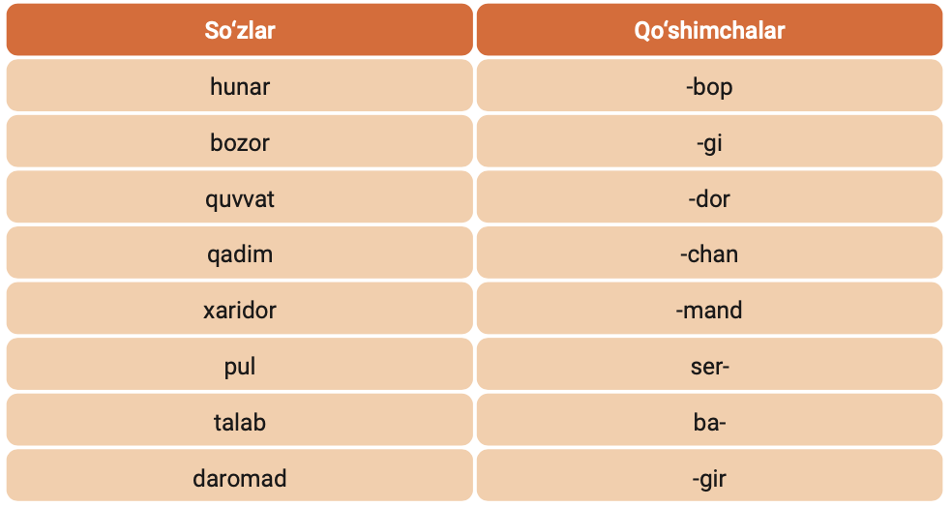

**10.Test savollari .**

1.Eksport nima?  
a) Mahsulotni boshqa davlatdan sotib olish  
b) Mahsulotni boshqa davlatga sotish   
c) Mahsulotni ichki bozorga chiqarish

2.Importni kamaytirish uchun nima qilish kerak?  
a) O‘zimizda ishlab chiqarishni ko‘paytirish   
b) Ko‘proq xomashyo sotish  
c) Barcha mahsulotlarni xorijdan sotib olish

3.O‘zbekiston qaysi mahsulotni import qiladi?  
a) Oltin  
b) Samolyot   
c) Paxta

4.Qaysi davlatlar ko‘proq eksport qiladi?  
a) Iqtisodi rivojlangan davlatlar   
b) Faqat boy davlatlar  
c) Har qanday davlat